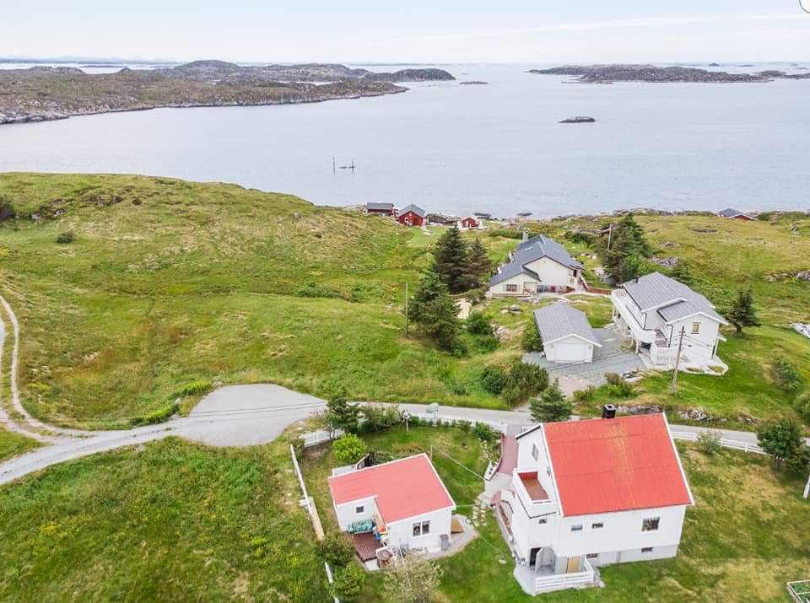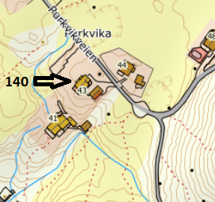

VEIBESKRIVELSE

HUS 140

Nøkkel: Utleier
Besitzer/in: Kent Haraldsen
Mobil: 004748043366
Adresse: Purkveien 43
7284 Mausund

